目录

一、 设计要求 1

二、 仿蛙跳跃机器人的研究现状 1

1． 跳跃机构介绍 1

2． 仿生青蛙机器人研究 2

3． 现有仿生青蛙结构分析 2

三、 青蛙跳跃运动的生物特征及机理分析 5

1． 青蛙的解剖学分析 5

（1） 青蛙的解剖学分析 5

（2） 青蛙的骨骼分析 5

（3） 青蛙的肌肉 5

2． 青蛙跳跃运动特征分析 6

3． 青蛙的生物生理特征总结 8

四、 仿青蛙跳跃机器人设计 9

1． 仿青蛙跳跃机器人总体设计 9

2． 仿青蛙跳跃机器人头部设计 10

3． 仿青蛙跳跃机器人腿部设计 11

4． 仿青蛙跳跃机器人脚掌设计 12

参考文献 13

# 设计要求

仿生青蛙须有明确的青蛙外形，设计重点是仿青蛙的跳跃运动，其静态尺寸（长×宽×高）不超过0.1m×0.1m×0.1m，跳跃变形后尺寸不超过0.2m×0.1m×0.1m；使用电池作为原始能源，电池电压不超过24V，作品总质量不超过4kg，比赛前不准预先存储机械能。仿生青蛙的运动性能比赛为其原地跳远距离

# 仿蛙跳跃机器人的研究现状

## 跳跃机构介绍

弹跳机器人可根据其运动形式分为两大类别：连续弹跳机器人和间歇弹跳机器人。连续弹跳机器人以足部迅速接触地面并立即再次弹跳为特征，其机构在动态过程中完成能量补充、姿态调整、起跳参数设置和着落点预测。弓形单足弹跳机器人属于这一类型。另一方面，间歇弹跳机器人采用间隙性运动方式，即在经过一次弹跳后，需要短时间进行位姿调整、能量存储和地形预测，为下一次弹跳做准备。其运动速度或频率较连续弹跳机器人慢，运动过程包括起跳、飞行、落地（可能翻转）、调整和再次起跳这四个阶段，相较于连续性弹跳，多了一个地面调整过程。这一过程主要包括重新存储弹性势能、调整弹跳方向、进行地形预测，如果发生落地翻转，还需回复到预备弹跳的姿态。与连续性弹跳不同，间歇性弹跳无需在每时每刻都保持对机构姿态的绝对控制，可实现分段控制，即在飞行过程中不再加以控制，而在机构落地后再进行调整。这种控制方式明显简化了过程，同时不影响弹跳机构的实际功能。本文所设计的仿生青蛙机器人属于间歇性弹跳机器人。

## 仿生青蛙机器人研究

由于跳跃运动对能量密度的高要求，目前多数跳跃机器人采用弹性元件结合锁定和释放机构进行弹性能量的储存和释放。在小负载机器人中，电动机在尺寸、价格、易用性和控制精度方面具有优势。受青蛙启发的跳跃机器人大多设计成以这种方式跳跃。

在早期的设计中，哈尔滨工业大学的王猛（2008年）采用了简化的单自由度菱形四杆仿生机器人青蛙后肢机构，利用电机拉动绳索储存弹簧能量。华北理工大学的李涛（2008年）设计了一种利用弹簧、拨盘联动和钢丝绳结构完成弹性储能和跳跃的仿青蛙跳跃机器人。印度CSIR（2011年）的青蛙跳跃机器人结合了线轴缠绕和棘轮释放机构与主干上的四连杆弹簧机构。韩国科学技术院（2013年）采用四连杆结构，以小功率电机作为扭转驱动，将弹性势能储存在橡胶上，提出了22.5克的小型跳跃机器人。日本公立函馆未来大学（2014年）提出了双关节式腿部机构，结合了凸轮弹簧机构和伺服电机，实现了瞬时跳跃和四足行走。张钦然（2016年）采用C型柔性簧片代替小腿、脚踝和鳍，设计了凸轮压缩弹簧机构来存储和释放弹性势能。卢晨军（2016年）设计了一款受青蛙启发的跳跃机器人原型，采用并联四杆机构和同步带机构结合单向轴承实现弹簧弹性势能的存储和释放。严佳（2017年）提出了一种受青蛙启发的变体移动机器人设计，能够实现陆地跳跃和水中蛙泳的转换。Hong Chong等人（2020年）提出了基于无闩锁机构的串联弹性执行器（SEA）的跳跃策略，将SEA与并联弹性四连杆结构相结合，设计了一种青蛙启发的跳跃机器人机构，能够利用电机储存弹性势能并自动触发释放，原型机能跳跃1.3米高。

另一方面，一些研究采用液压线性执行器，如李阳（2017年）设计的基于液压驱动的青蛙跳跃机器人。这种驱动方式适用于大型、重载的机器人，但不适用于小型机器人。气动肌肉也被用作执行器，如哈尔滨工业大学的青蛙机器人“Mowgli”和气动肌肉技术。然而，这些方法整体结构庞大，控制系统复杂。形状记忆合金（SMA）是另一种材料选择，因其良好的功率重量比，可以在小型机器人中提供足够的能量来帮助跳跃。爆炸性软执行器也被用于推动跳跃机器人，例如哈尔滨工业大学研制的采用爆炸驱动软执行器的青蛙跳跃机器人。虽然化学燃料驱动具有高能量密度的优点，但其持续供应和安全性等方面存在一些挑战。

## 现有仿生青蛙结构分析

如图2-1所示的是一种直接通过电机旋转带动弹簧收缩来达到蓄能作用，然后通过释放电机由弹簧快速拉动杆来驱动后腿来达到跳跃效果，该机构结构简单，可行性强，但是蓄能不够多，而且费空间，机构主要推力方向向前，更适合游泳，不太适合跳跃，但是蓄能装置值得思考。图2-2是一种气动青蛙装置，动力足够，但是需要携带气瓶，所占空间较多，但是其腿部结构的连杆和减重设计值得参考。

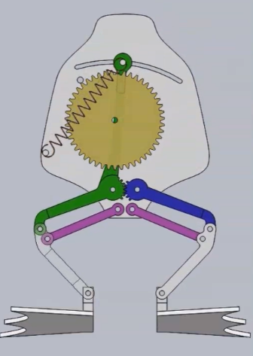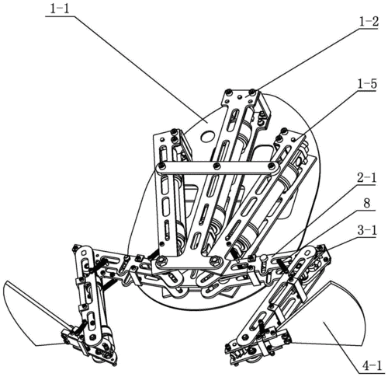

图2-1 简易青蛙蓄能 图2-2一种气动青蛙结构

图2-3是上海交大实验的一款仿蛙机器人，他们完成了仿生青蛙的设计建模与实物制造，进行测试后达到预期目标。（1）静态尺寸和变形尺寸均满足尺寸限制。（2）由舵机驱动的单次跳跃距离达25cm左右，用手按压释放的跳跃距离达50cm左右。（3）使用手机蓝牙可以控制开发板，达到控制仿生青蛙的目的。（4）具有青蛙的大致外表形态，多个模块便于更换升级。其中的蓄能装置具有很大的参考意义。

此外在蛙腿部联动结构部分设计上，要满足多个零件的同时运动需要考虑联动，图2-4为参考的联动设计。

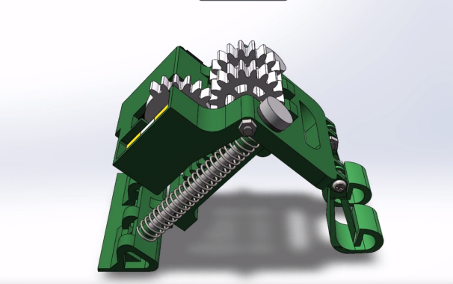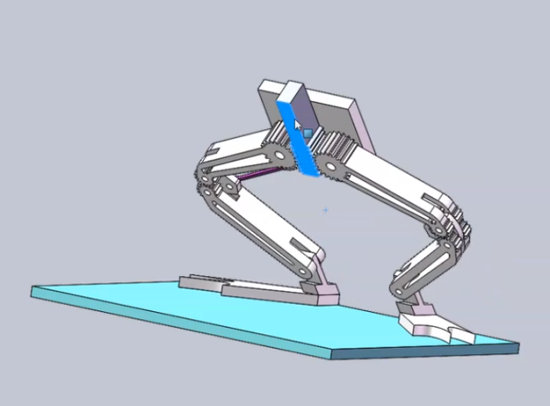

图2-3 上海交通大学实验的一款仿蛙机器人 图2-4一种联动蛙腿结构

图2-5机器人有比较完整前肢和后肢，通过大扭矩的点击对弹簧进行压缩，然后释放，前肢采用俩舵机，可用于控制方向和调整青蛙的俯仰策划程度。机器人采用电机带动弹簧储能的方式实现小功率电机驱动的目的，起跳前，机器人首先进行储能：在大腿与躯干间和大腿与小腿间均安装有储能弹簧，电机安装在躯干上，并通过齿轮传动系统带动曲柄回转，回转曲柄与传动轴间装有单向轴承，当单向轴承正向受力时能够通过储能拉索拉动大腿向前摆动为弹簧储能，当曲柄回转到最前点时，弹簧拉伸达到最大位置，完成储能。回转曲柄转动到最前点是单向轴承受力方向转变的临界点，当曲柄继续回转时，单向轴承将工作在分离状态，曲柄与传动轴间约束解除，储蓄的弹簧能量触发释放完成起跳。缺点就是体形太大，要用负载完整的电子元器件，需要制造更大的青蛙体形，在本次的设计要求中，尺寸要求在0.1m×0.1m×0.1m ，因此在后面的设计中，将会简化不必要的结构，比如调整青蛙俯仰结构的前腿，将会采用计算好的连杆机构代替。

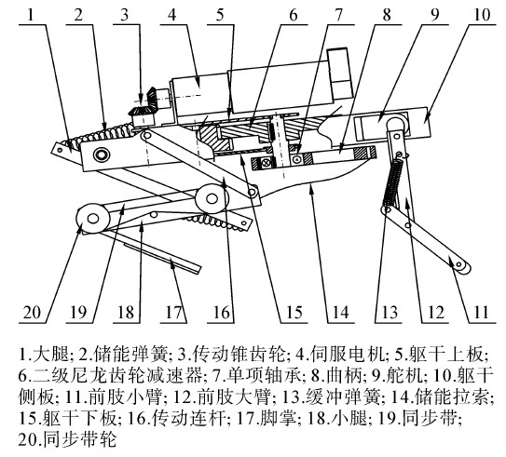

图2-5一种仿蛙机器人

图2-6这款机器蛙的重量大约1.29kg, 躯干部分的尺寸是17.5cmx10cmx6cm，后腿的完全展开长度是15.2cm。机器蛙的腿部由软材料和硬材料巧妙结合制成，关节部分是气动软体致动器（硅胶）。因此机器蛙腿具有结构简单，能够复杂变形，柔软以及能够主动适应环境的特点。这个青蛙设计比较符合青蛙的生理特性，但是此设计主要应用于游泳，在跳跃结构的设计里我借鉴了相关的青蛙鳍足设计。

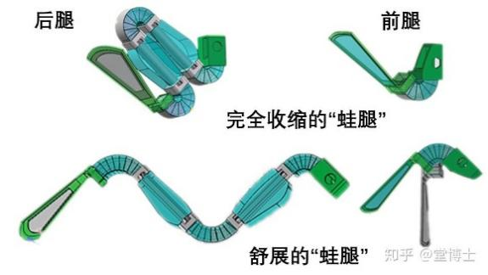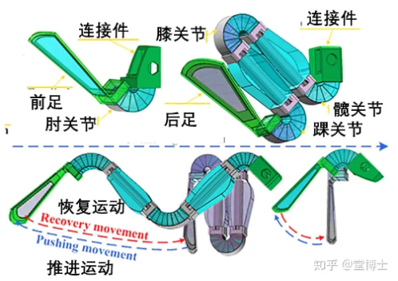



图2-6具有柔性蛙腿的仿蛙机器人

# 青蛙跳跃运动的生物特征及机理分析

## 青蛙的解剖学分析

### 青蛙的解剖学分析

青蛙身体分为头、躯干和四肢三部分，体形短宽，四肢强健，无尾，头形扁平而略尖，游动时可减少阻力，便于破水前进；四肢发展不平衡，前肢短小，4 指，指间无蹼，主要作用是撑起身体前部，便于举首远眺，观察四周；后肢长大而强健，5 趾，趾间有蹼，适于游泳和在陆地上跳跃前进。

### 青蛙的骨骼分析

青蛙的骨骼主要分为骨及软骨成分。骨架的功能包括提供对身体的支持，保护脆弱的内部器官，并为表面肌肉提供附着点。青蛙的骨骼结构如图3-1 所示。脊椎动物的轴向骨架包括头骨、脊椎、胸骨、排骨，而两栖类动物没有排骨。故青蛙身体部分主要是头骨、脊椎、胸骨。青蛙的脊椎由10 块椎骨组成。其中第一节为寰椎，连接着头骨的底部，寰椎是青蛙唯一的颈部椎骨；中间是腹部的椎骨，每一块都向横向伸展；最后一块是尾杆骨，是脊椎骨里。最长的一块。青蛙的后肢部分由大腿骨、胫腓骨、跗骨、跖骨、趾骨构成，前肢由肱骨、桡尺骨、腕骨、掌骨构成。

### 青蛙的肌肉

对跳跃起主要作用的肌肉有半膜肌、臀肌、股二头肌和腓肠肌，如图3-2 所示。半膜肌是交错在臀部和膝部关节的关节肌肉，主要作用在臀部伸展中；臀肌是在臀部和膝部关节中伸展的关节肌肉，在膝部伸展中作用很大；股二头肌作用类似于臀肌；腓肠肌是羽状关节肌肉，通过脚底板的腱膜在膝和踝关节伸展，主要作用在踝关节。

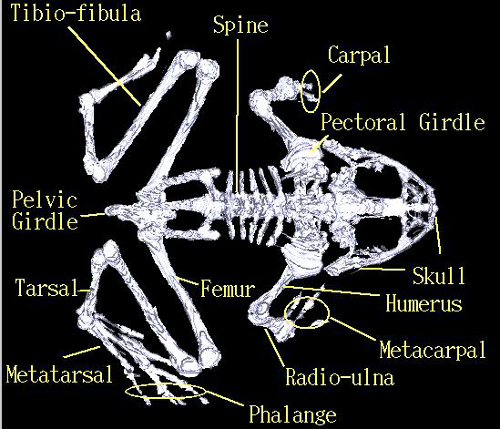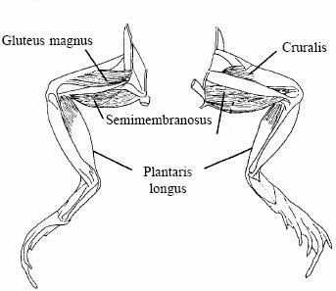

图3-1 青蛙骨骼 图3-2 青蛙的腿部肌肉

## 青蛙跳跃运动特征分析

通过查阅其它学者的数据得到对青蛙一个跳跃周期各关节角度曲线的变化范围

髋关节 22 — 175

膝关节 9 — 180

踝关节 15 — 175

脚掌与地面夹角 8 — 166

从各关节角度随时间的变化曲线可以看出，各关节的变化规律是相似的。

而将这些曲线间进行进一步的比较，可以发现各关节在起跳时变化的先后与

变化速度是不同的，如图 3-3 所示。髋关节和膝关节几乎同时开始变化，

且趋势相同，踝关节变化的开始时刻略晚于前两个关节，趋势与前两个关节

相同。可见青蛙首先通过髋关节和膝关节的伸展来释放用于起跳的能量，在

离地前一瞬间依靠踝关节的伸展再次冲击地面，提供起跳的动力。由躯体中

心运动速度的垂直分量变化曲线（图 3-4(d)）可以得出青蛙在接近 0.7 秒时

起跳，由 图 3-3 中青蛙质心相对于起跳前位置的水平位移和垂直位移的比

较可以看出，青蛙这次跳跃的用于跳远的能量比用于跳高的能量大，且在 0.7

秒前两个方向位移的变化趋势相似，因此在青蛙起跳过程中，地面对青蛙的

作用力始终指向青蛙最终跳出的方向，起跳角度约为 31 度。

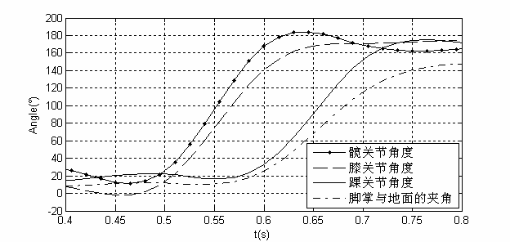

图3-3 青蛙跳跃过程中各个关节角度的变化曲线

有学者通过对真青蛙的跳跃轨迹分析得到了获得了青蛙跳跃的一些信息：躯体中心的运动位置、躯体中心运动位置的垂直与水平分量、躯体中心运动速度的垂直与水平分量、髋关节角度、膝关节角度、踝关节角度、脚掌与地面的夹角、身体绕质心角度变化曲线，如图3-4 所示。

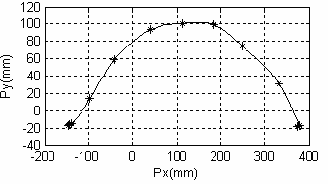 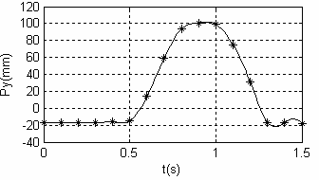

a) 躯体中心的运动位置 b) 躯体中心运动位置的垂直分量

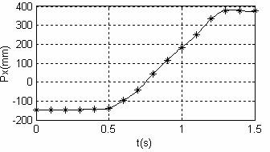 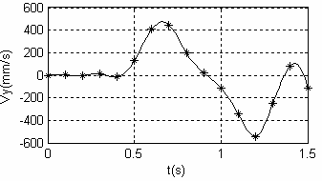

c)躯体中心运动位置的水平分量 d)躯体中心运动速度的垂直分量

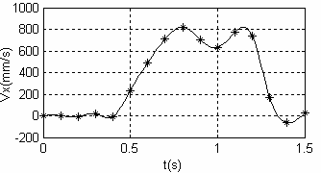 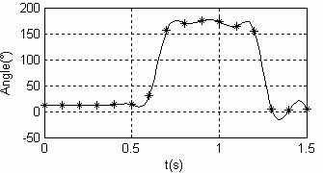

e) 躯体中心运动速度的水平分量 f) 躯体绕质心角度变化曲线

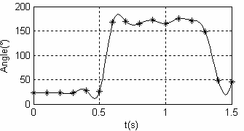 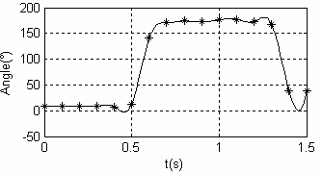

g) 髋关节角度 h) 膝关节角度

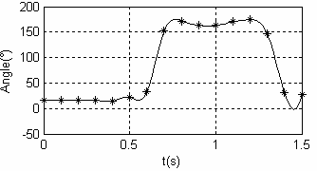 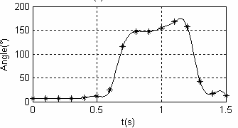

1. 踝关节角度 j)脚掌与地面的夹角图

图3-4 青蛙跳跃的一些信息图

## 青蛙的生物生理特征总结

基于青蛙运动轨迹提取实验和青蛙生物特征及跳跃运动机理的分析，可

得出青蛙的如下特点：

(1) 青蛙的质量主要分布在身体，四肢的质量占总质量的比例较小；

(2) 尺寸特点：大腿（28.0mm）、小腿（27.5mm）的长度基本相等，大

臂（12.5mm）、小臂（12.5mm）的长度基本相等，大臂和小臂的总长（25.0mm）

约为大腿和小腿总长（55.5mm）的一半，脚掌很长（47.0mm）接近大腿和

小腿的总长，并且脚掌的柔性很大，质心靠近后肢；

(3) 青蛙的脚掌柔性较大，在跳跃离地前，总是尽量保持脚掌与地面接

触，使能量充分利用于跳跃；

(4)青蛙在起跳过程中，后肢的角度变化很快，在机构设计时，直接利用电机实现关节控制很难，即利用电机模拟肌肉的作用效果是很困难的，需

借助储能元件；

(5)踝关节、膝关节、髋关节在起跳过程中角度变化很相似。

青蛙的质量主要集中在身体上，四肢的质量占整体的比例较小。大量的。前肢较短，主要起支撑身体前部的作用。后肢细长，为跳跃和游泳提供推进力。青蛙后肢大腿和小腿的长度基本相同。前肢上下臂的长度也基本相同。前肢总长度约为后肢总长度的一半。在仿生机器蛙前肢和后肢的设计中，我们也是按照这个比例关系进行尺寸设计。

青蛙后肢的髋关节有3个自由度（屈伸、外展和内收、内旋和外旋）。膝关节、踝关节和跗跖关节各有 1 个自由度（屈曲和伸展）。前肢肩关节有3个自由度，肘关节和腕关节各有1个自由度。青蛙实际起飞阶段各关节的角度；髋关节屈伸运动135°，外展内收运动40°，内外旋运动先减少10°再增加40°，膝关节屈伸运动155°，踝关节屈伸运动为150°。跖关节的屈伸运动首先增加到38°，然后减少到-30°。

# 仿青蛙跳跃机器人设计

## 仿青蛙跳跃机器人总体设计

仿生青蛙主要分为三个部分，分别为仿生青蛙头部、仿生青蛙腿部、仿生青蛙脚掌、分别对应仿生青蛙三个功能模块，分别为产能模块、储能模块、释放模块。

其中仿生青蛙头部对应产能模块的要求是能够产生足够的拉力，有足够的行程使得储能模块可以储存尽可能多的机械能，并且可以利用好规则限定的30s蓄能时间，让产能模块中的电机可以尽可能长的做功，将更多的电能转化为弹簧的弹性势能。

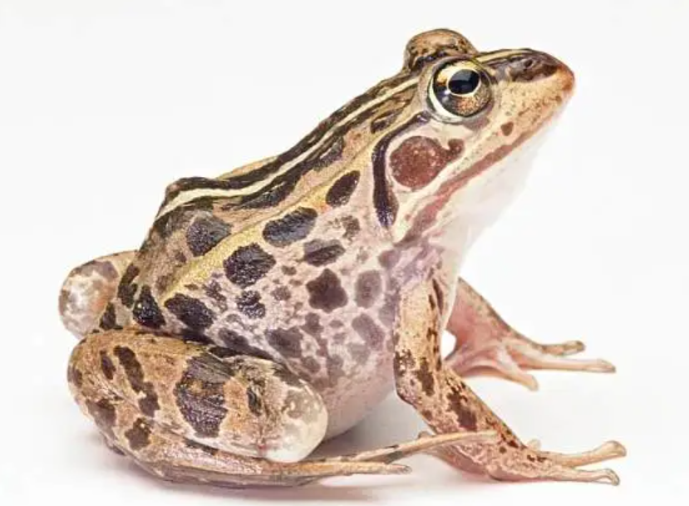

图4-1 自然界的青蛙

仿生青蛙腿部对应储能模块要求能将产能模块产生的拉力与位移储存为弹簧弹性势能，并可快速释放，将弹性势能转化为仿生青蛙向前跳跃的动能。如图4-1，通过观察青蛙的跳跃过程，在储能阶段，青蛙后腿髋关节和膝关节强烈收缩，大腿和小腿几乎折叠在一起，弯曲在身体下面，起跳后后肢快速伸展，各个关节几乎同时开始张开，将身体向前推出，仿生青蛙储能模块应当通过模仿蛙腿的运动过程，进行储能与快速释放。

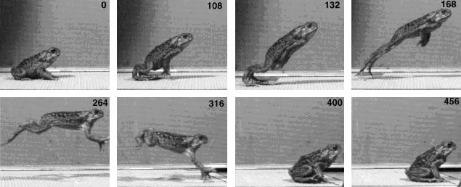

图4-1 青蛙的跳跃过程

仿生青蛙脚掌对应释放模块首先要求仿生青蛙在储能阶段能够站稳，不会倾覆，同时起跳阶段不能打滑，要与地面保持良好的抓地力。通过观察自然界青蛙的脚掌，发现青蛙脚趾尖端会有圆盘状凸起，用于加强与地面抓地力。脚掌同样还要肩负储能完成后自动触发实现仿生青蛙跳跃的能力，可以解除机器人的储能模式，将弹簧的弹性势能释放出来。

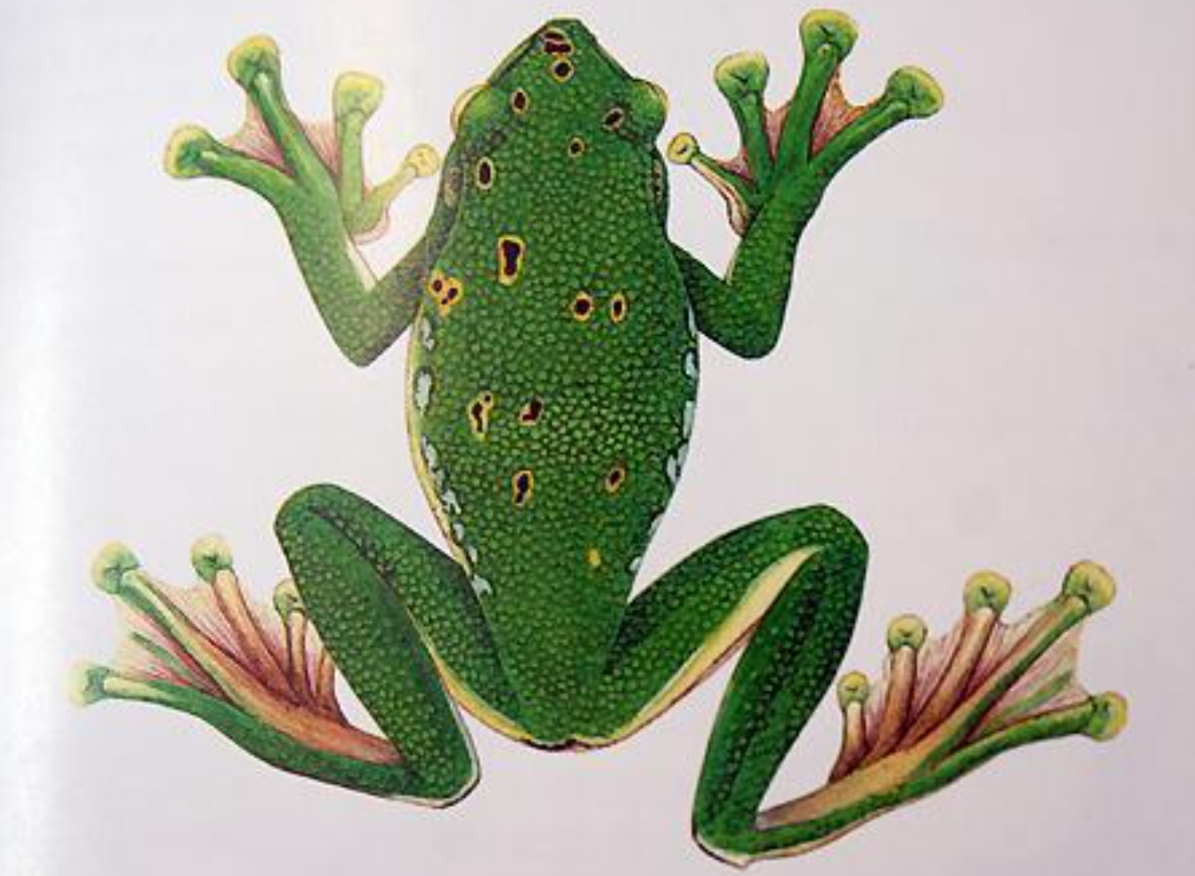

图4-3 青蛙的脚掌

对于仿生青蛙的整体设计，要以自然界青蛙为原型，以功能设计为主，外形设计为辅，在尽可能提高跳跃能力的前提下简化外形设计，使用尽可能轻的材料与组件实现外观仿生。利用高效产能，大力储能，迅速释放，实现尽可能远的跳跃。

## 仿青蛙跳跃机器人头部设计

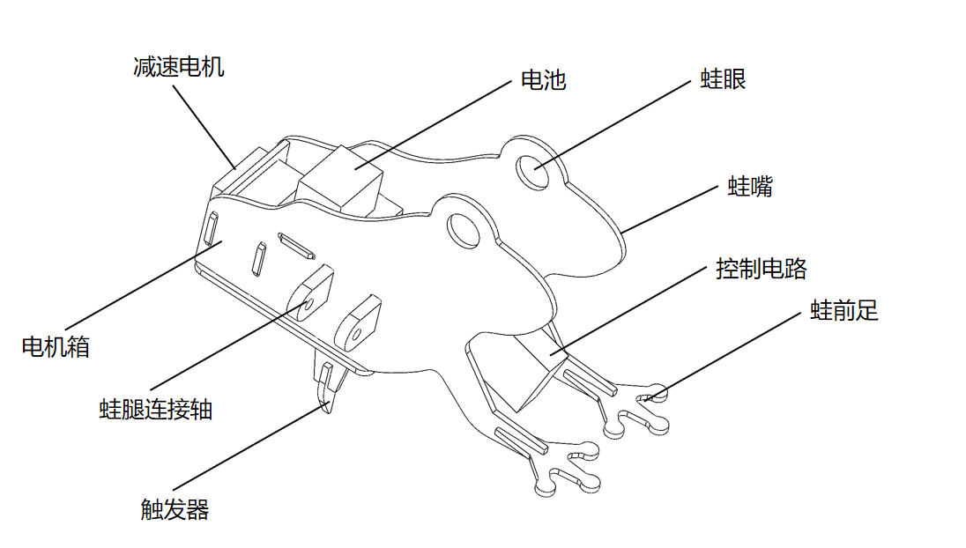

图4-4 仿青蛙跳跃机器人头部

仿青蛙跳跃机器人头部包括：一双蛙眼，在起到装饰作用的同时通过镂空减轻青蛙重量；一对蛙前足，轻量化的碳纤维蛙前足在起跳时可以撑地，起到支撑机身的作用，同时也可谓控制电路提供保护，防止跳跃后落地过程中造成控制电路的损坏；蛙嘴，起装饰作用，同时用于容纳控制电路；电池，为整个机器人供电；蛙腿连接轴，呈左右两侧对称分布于机器人两侧，与左右蛙腿连接，蛙腿可以绕着机身自由转动；电机箱，用于容纳减速电机；减速电机，用于将电能转化为机械能，并受控制电路的控制；触发器，与蛙脚掌释放器配合，可以在储能最大阶段解除储能过程，将弹簧弹性势能转化为青蛙起跳的机械能。

为了使蛙头可以产生更大的拉力，仿青蛙跳跃机器人使用N20减速电机作为主要动力源，为提高电机转矩，通过多级齿轮减速，减速比高达1:1000，在7.4V，2s电压电池驱动下，起额定转矩高达1.5kg·cm，其堵死转矩更是高达8kg·cm。通过绞盘拉线的方式进一步将电机高转矩转化为线的高拉力，其绞盘最小半径为2mm，这使其额定拉力超过7.5kg，最大拉力更是高达40kg。电机额定转速为20RPM，在30s内可使绞盘转动10圈，绞盘收缩超过12.8cm。足以满足在有限尺度下尽可能多的做功的目的。

仿青蛙跳跃机器人控制电路包括遥控器接收机与电机调速器，其中，接收机被设置为在接受遥控信号后使电机持续工作，以满足赛规不能持续控制的要求，电机调速器包含正反两套驱动MOS管，可将接收机传送过来的电机控制PWM信号转化为电机驱动信号，通过正转可以实现机器人储能以及自动释放起跳，在回收复位时可以通过电机反转实现。

由于机器人工作时间短，不需要长时间连续跳跃，应当选取尽可能小的电池以减小机器人的重量，时有限的机械能转换为更高的起跳速度，让机器人可以跳的更远，所以选用7.4V，2s，120mah电池，其总量仅为9.2g。

触发器与蛙脚掌释放器配合，实现机器人储能到一定阶段的自动释放。

## 仿青蛙跳跃机器人腿部设计

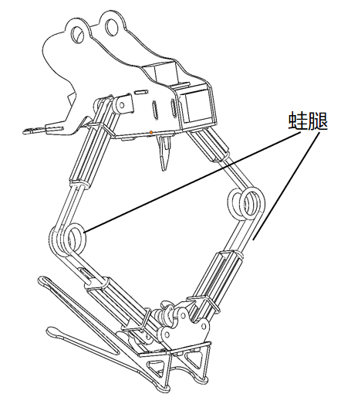

图4-5 蛙腿设计

通过观察青蛙的跳跃运动可以发现，青蛙主要通过发达的后肢产生跳跃的推力。对于青蛙来说，后肢比其他部位更重要，因为它们是大部分推力的来源。因此，后肢和传动机构的设计对于高性能仿生机器人青蛙的开发至关重要。青蛙的跳跃过程需要极高的功率密度。利用电机直接控制关节很难模拟肌肉的效果并实现高功率输出。因此，我们还是需要使用储能元件。弹簧驱动是应用最广泛的驱动方式之一。

通过分析赛规，储能模块要求腿部必须弯曲，这使得传统“迫击炮式”蛙腿设计方案中直接用压簧或拉簧作为储能模块不可行，为使机器人在腿部弯曲的同时能存储尽可能多的机械能，这里选用扭簧作为主要储能模块。能满足赛规又不使机器人过于复杂，可以使用扭簧作为蛙腿的主要结构件，利用扭簧的弯曲满足蛙腿弯曲的赛规要求。并通过扭簧的释放联动蛙腿，使后腿蹬出，让机器人跳跃。

同时，需要计算扭簧的弹簧常数，并计算扭簧最大扭力与蛙头绞盘最大拉力的关系，需要让电机拉力足以驱动扭簧扭转，并达到触发位置。通过实验选型，1.5mm不锈钢丝扭簧可以满足最大化利用蛙头拉力的目的

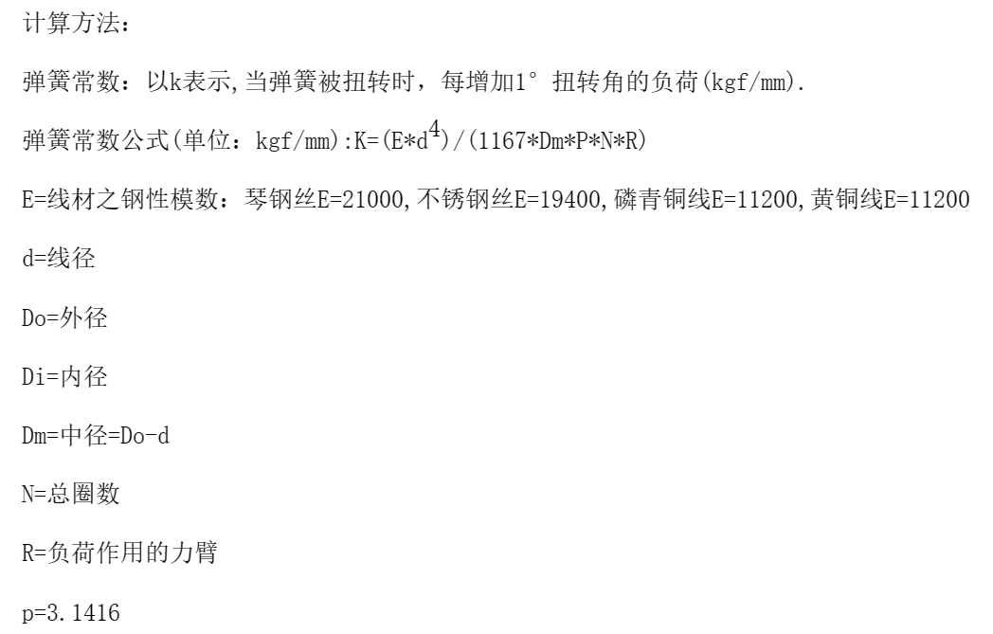

图4-6 扭簧弹簧常数计算方法

## 仿青蛙跳跃机器人脚掌设计

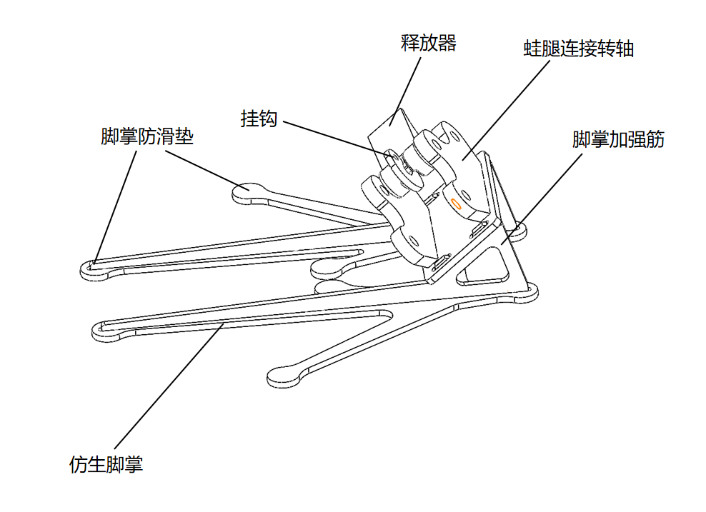

图4-7 仿青蛙跳跃机器人脚掌

青蛙通过腿部骨骼配合髋关节、膝关节、踝关节的转动使地面产生作用，通过脚掌的支反力来实现跳跃。通过模仿自然界青蛙的脚掌外形，我们设计了带末端凸起的仿生青蛙脚掌，并在脚掌末端安装橡胶防滑垫以提高摩擦力，让机器人可以获得更远的跳跃能力。

橡胶防滑垫能提供的摩擦力依旧有限，为了能适应各种起跳地面，通过脚掌加强筋的角度设计，我们将仿青蛙跳跃机器人的起跳角度设置为50o，配合橡胶防滑垫的高摩擦系数，可使机器人在各种地面起跳而不打滑。

为了实现机器人储能到一定程度自动释放的目的，如图4-8所示，在脚掌上设计了释放器与挂钩。挂钩与蛙头绞盘拉索相连，在拉力作用下自动向上翘起，与脚掌固定轴牢牢相连，同时使释放器向上翘起，当机器人蓄力到最大拉力使，蛙头向下移动，蛙头触发器与脚掌释放器触碰，使释放器将挂钩一侧压下，导致挂钩从脚掌固定轴滑落，实现跳跃机器人的自动触发，瞬间将弹簧弹性势能转化为起跳机械能。

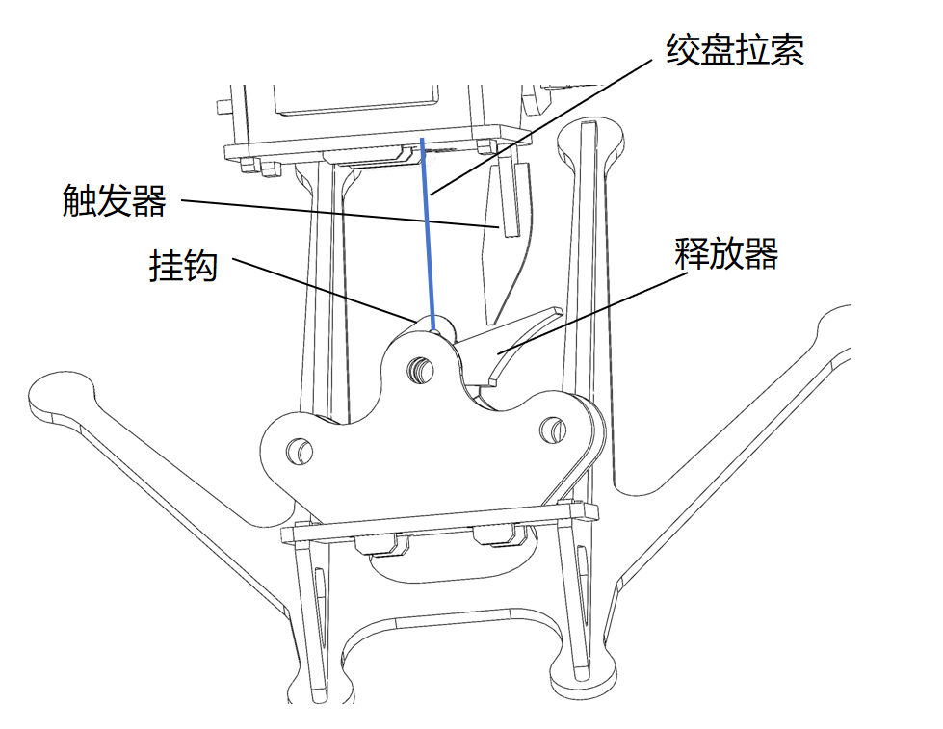

图4-8 仿青蛙跳跃机器人释放过程

**参考文献**

[1]仇裕龙.青蛙游动机理研究及仿生机器人机构设计[D].哈尔滨工业大学,2014

[2]任毅豪.仿青蛙机器人跳跃之力学分析与轨迹优化[D].哈尔滨工业大学,2017

[3]于庆国.仿青蛙游动机器人软体致动器设计及其应用研究[D].哈尔滨工业大学,2018

[4]章沁然.仿青蛙跳跃机器人的结构优化与运动综合[D].北方工业大学,2016

[5]朱翔宇.仿青蛙跳跃机器人稳定跳跃的研究[D].哈尔滨工业大学,2011

[6]李涛.一种仿青蛙跳跃机器人机构设计与运动学分析[D].北方工业大学,2009

[7]任毅豪，郑亮.仿青蛙机器人跳跃之力学分析与轨迹优化[J].力学季刊,2017,第38卷(2): 289-295

[8]王猛，臧希喆，樊继壮，赵杰.仿青蛙跳跃机器人运动学研究[J].系统仿真学报,2010,(1): 102-106

[9]陈智翔.青蛙跳跃仿生运动学及动力学研究[D].哈尔滨工业大学,2015

[10]焦磊涛，张伟，仲军，樊继壮，王猛.仿青蛙跳跃机器人的动力学分析[J].哈尔滨商业大学学报(自然科学版),2013,(6): 694-698

[11]关山原野.仿生机器蛙跳跃机理分析及运动仿真[D].哈尔滨工业大学,2007.